**Introduction to gRPC**

An introduction to gRPC and protocol buffers.

This page introduces you to gRPC and protocol buffers. gRPC can use protocol buffers as both its Interface Definition Language (**IDL**) and as its underlying message interchange format. If you’re new to gRPC and/or protocol buffers, read this! If you just want to dive in and see gRPC in action first, [select a language](https://grpc.io/docs/languages/) and try its **Quick start**.

Overview

In gRPC, a client application can directly call a method on a server application on a different machine as if it were a local object, making it easier for you to create distributed applications and services. As in many RPC systems, gRPC is based around the idea of defining a service, specifying the methods that can be called remotely with their parameters and return types. On the server side, the server implements this interface and runs a gRPC server to handle client calls. On the client side, the client has a stub (referred to as just a client in some languages) that provides the same methods as the server.

gRPC clients and servers can run and talk to each other in a variety of environments - from servers inside Google to your own desktop - and can be written in any of gRPC’s supported languages. So, for example, you can easily create a gRPC server in Java with clients in Go, Python, or Ruby. In addition, the latest Google APIs will have gRPC versions of their interfaces, letting you easily build Google functionality into your applications.

Working with Protocol Buffers

By default, gRPC uses [Protocol Buffers](https://developers.google.com/protocol-buffers/docs/overview), Google’s mature open source mechanism for serializing structured data (although it can be used with other data formats such as JSON). Here’s a quick intro to how it works. If you’re already familiar with protocol buffers, feel free to skip ahead to the next section.

The first step when working with protocol buffers is to define the structure for the data you want to serialize in a *proto file*: this is an ordinary text file with a .proto extension. Protocol buffer data is structured as *messages*, where each message is a small logical record of information containing a series of name-value pairs called *fields*. Here’s a simple example:

**message** **Person** {

**string** name = 1;

**int32** id = 2;

**bool** has_ponycopter = 3;

}

Then, once you’ve specified your data structures, you use the protocol buffer compiler protoc to generate data access classes in your preferred language(s) from your proto definition. These provide simple accessors for each field, like name() and set_name(), as well as methods to serialize/parse the whole structure to/from raw bytes. So, for instance, if your chosen language is C++, running the compiler on the example above will generate a class called Person. You can then use this class in your application to populate, serialize, and retrieve Person protocol buffer messages.

You define gRPC services in ordinary proto files, with RPC method parameters and return types specified as protocol buffer messages:

*// The greeter service definition.*

**service** Greeter {

*// Sends a greeting*

**rpc** SayHello (HelloRequest) **returns** (HelloReply) {}

}

*// The request message containing the user's name.*

**message** **HelloRequest** {

**string** name = 1;

}

*// The response message containing the greetings*

**message** **HelloReply** {

**string** **message** = 1;

}

gRPC uses protoc with a special gRPC plugin to generate code from your proto file: you get generated gRPC client and server code, as well as the regular protocol buffer code for populating, serializing, and retrieving your message types. You’ll see an example of this below.

To learn more about protocol buffers, including how to install protoc with the gRPC plugin in your chosen language, see the [protocol buffers documentation](https://developers.google.com/protocol-buffers/docs/overview).

Protocol buffer versions

While [protocol buffers](https://developers.google.com/protocol-buffers/docs/overview) have been available to open source users for some time, most examples from this site use protocol buffers version 3 (proto3), which has a slightly simplified syntax, some useful new features, and supports more languages. Proto3 is currently available in Java, C++, Dart, Python, Objective-C, C#, a lite-runtime (Android Java), Ruby, and JavaScript from the [protocol buffers GitHub repo](https://github.com/google/protobuf/releases), as well as a Go language generator from the [golang/protobuf official package](https://pkg.go.dev/google.golang.org/protobuf), with more languages in development. You can find out more in the [proto3 language guide](https://developers.google.com/protocol-buffers/docs/proto3) and the [reference documentation](https://developers.google.com/protocol-buffers/docs/reference/overview) available for each language. The reference documentation also includes a [formal specification](https://developers.google.com/protocol-buffers/docs/reference/proto3-spec) for the .proto file format.

In general, while you can use proto2 (the current default protocol buffers version), we recommend that you use proto3 with gRPC as it lets you use the full range of gRPC-supported languages, as well as avoiding compatibility issues with proto2 clients talking to proto3 servers and vice versa.

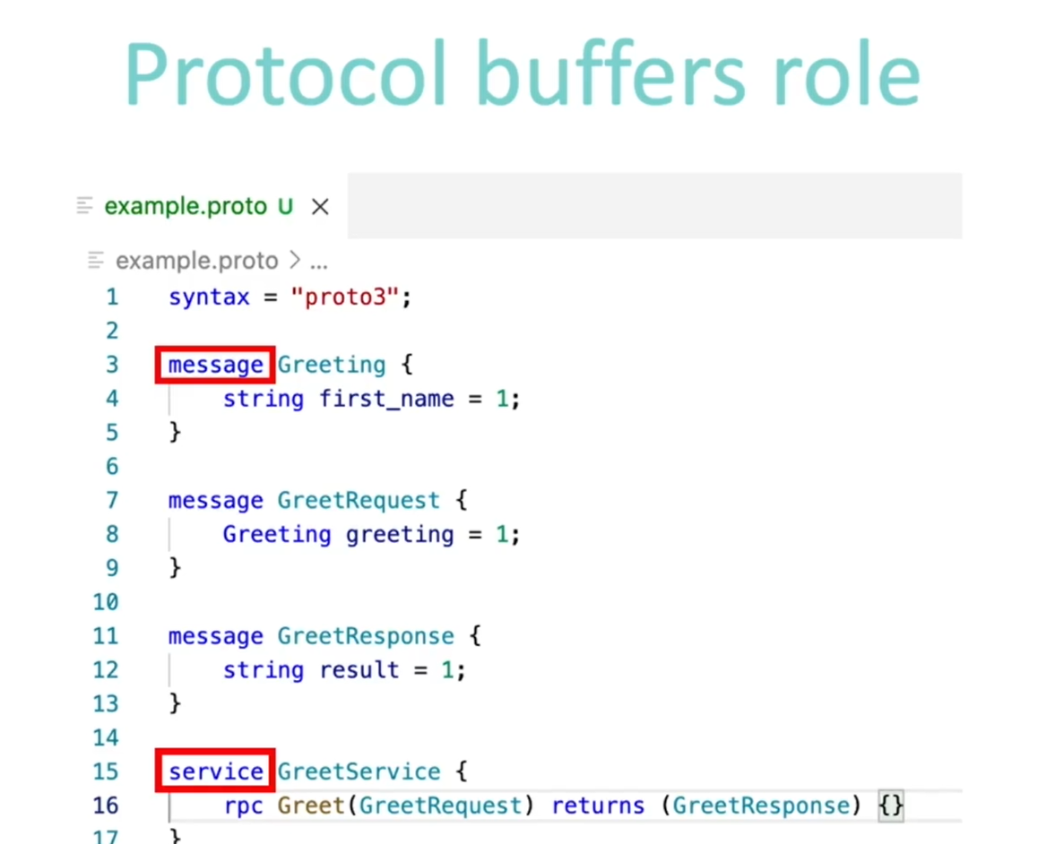

Proto buffers es la sintaxis usada por google para intercambiar información de forma más ligera, optima y segura que JSON. Serializa la información en binario en vez de enviar datos en texto plano e identifica los campos con un id entero en vez de un identificador de nombre como JSON, lo que lo hace más ligero.

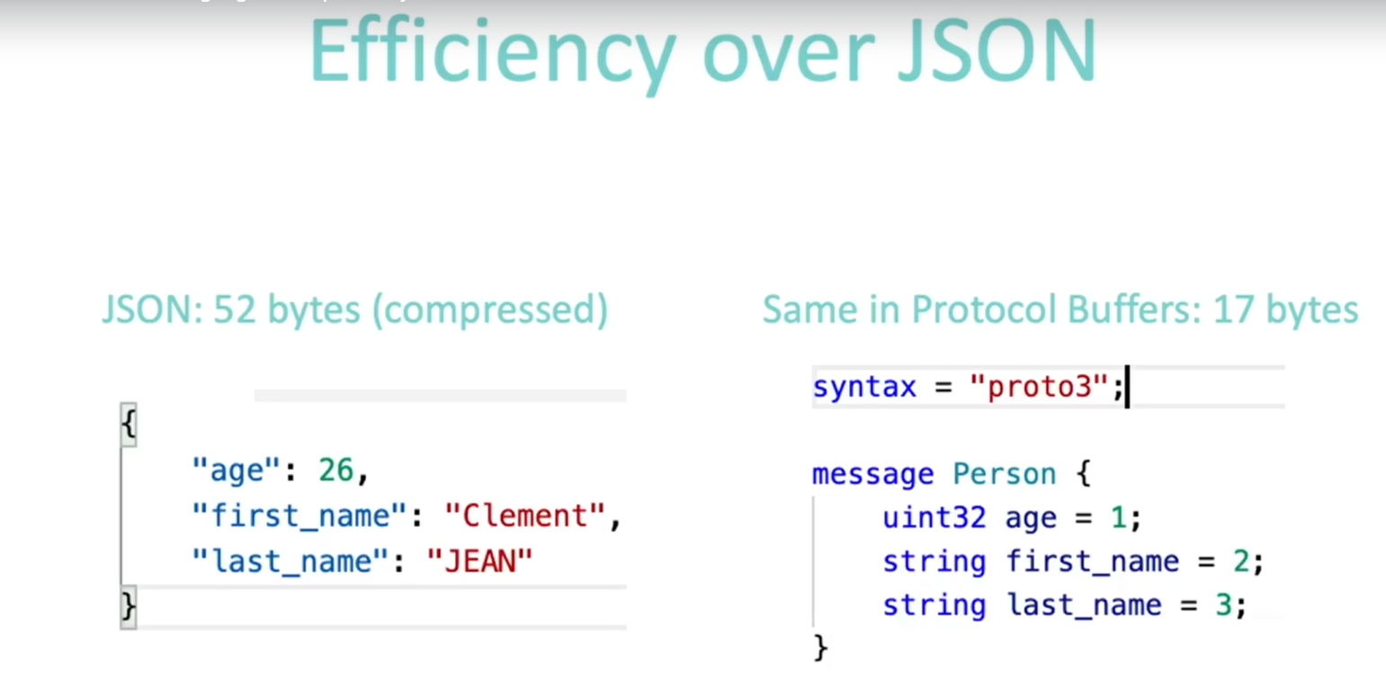

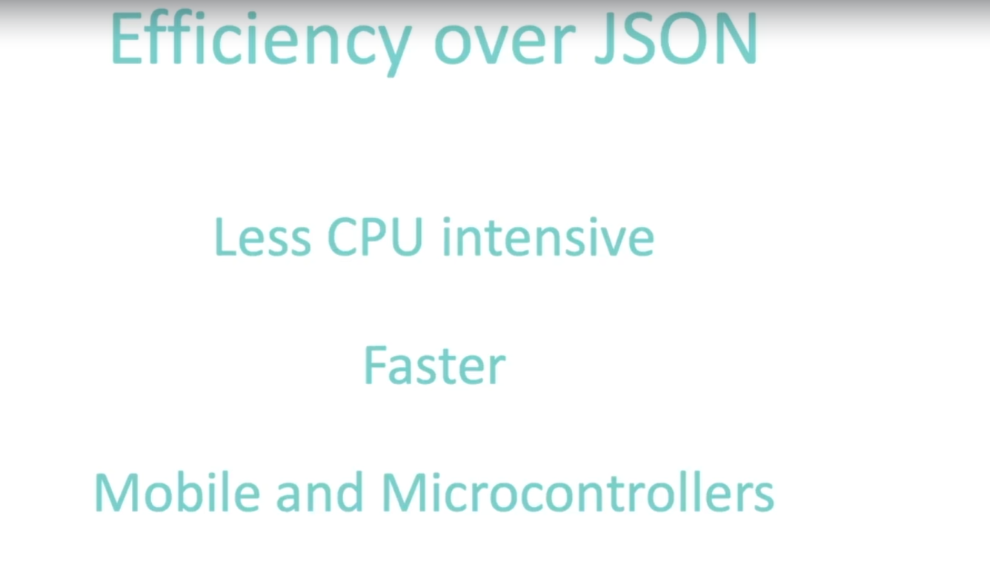

JSON consume mucha CPU al des-serializar la información, cosa que no sucede con protobuf, que des-serializa directamente desde binario.

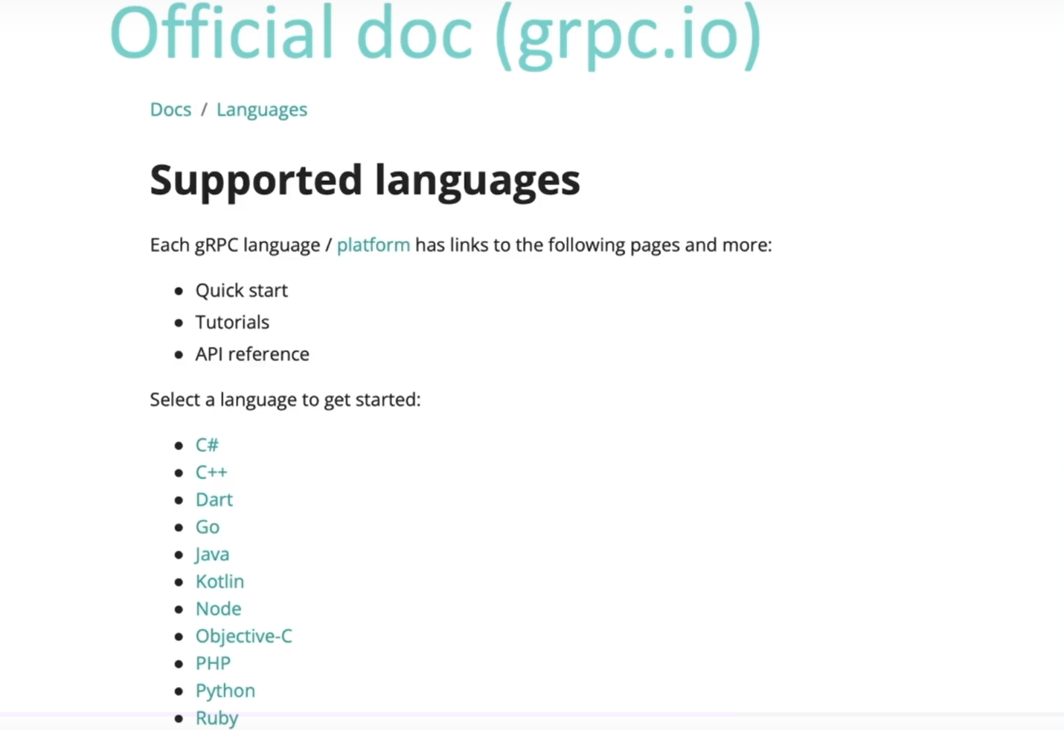

Tiene soporte para varios lenguajes y permite la comunicación entre estos sin inconvenientes.

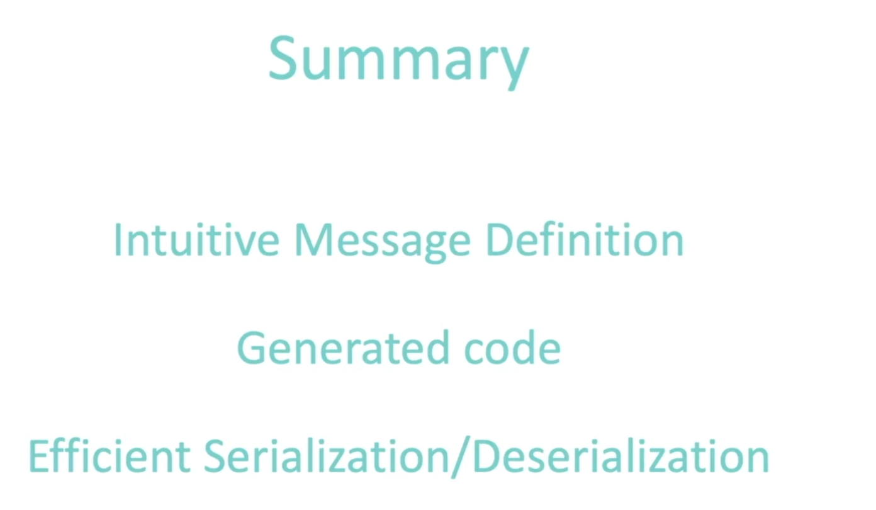

1. La definición de los mensajes para el request y response de protobuf es bastante intuitiva.
2. Genera el código de C# de manera automática.
3. Es eficiente al serializar y des-serializar a diferencia de JSON que consume bastante CPU.

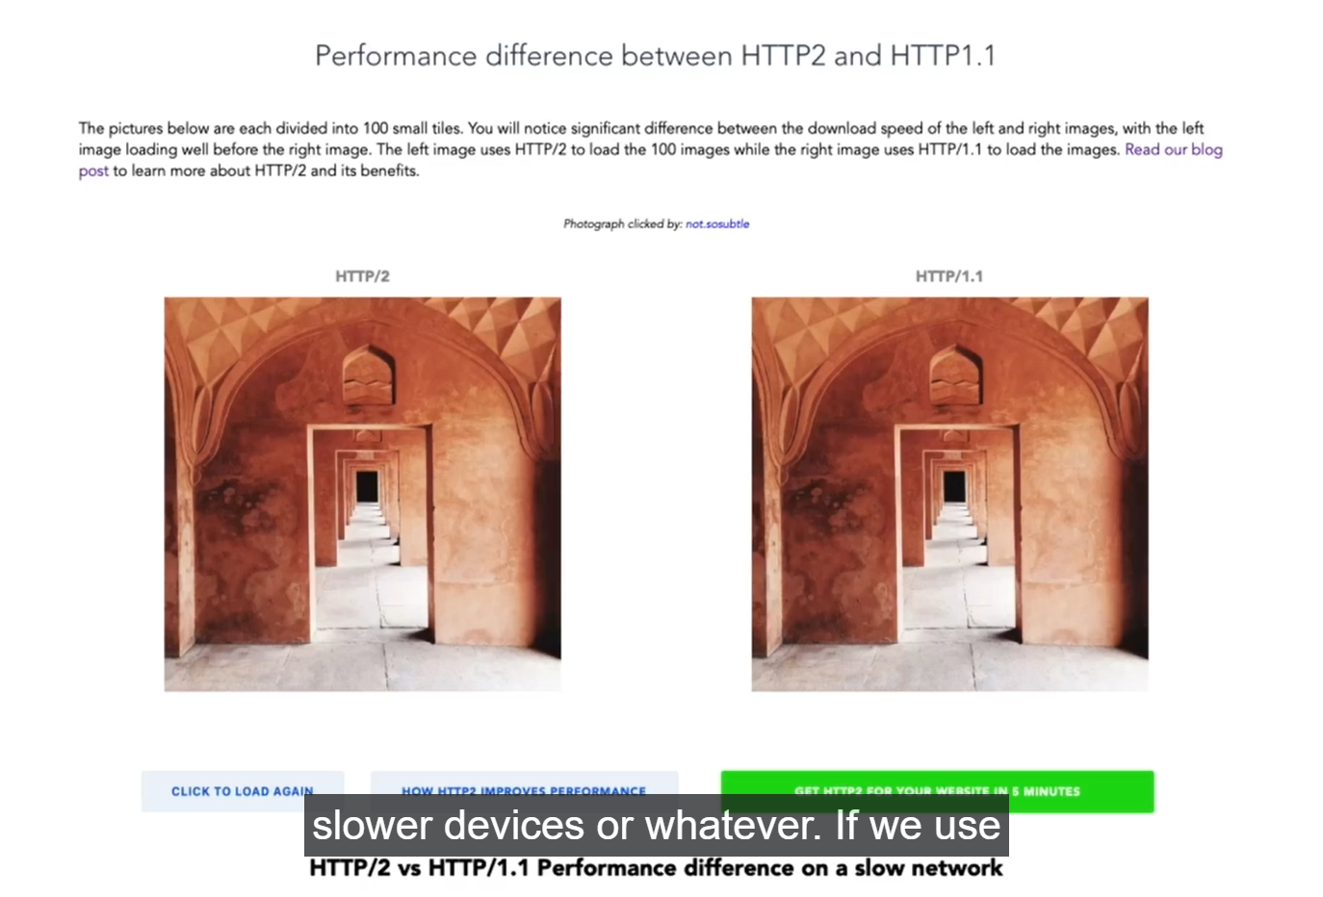

Usa HTTP2, que en general es mucho más óptimo y eficiente que su antecesor HTTP1. Además, permite reutilizar conexiones, lo que lo hace más rápido y eficiente a la hora de enviar y recibir peticiones. Permite un diseño más libre para APIs (No está obligado a usar los métodos GET/POST/PUT/DELETE etc).

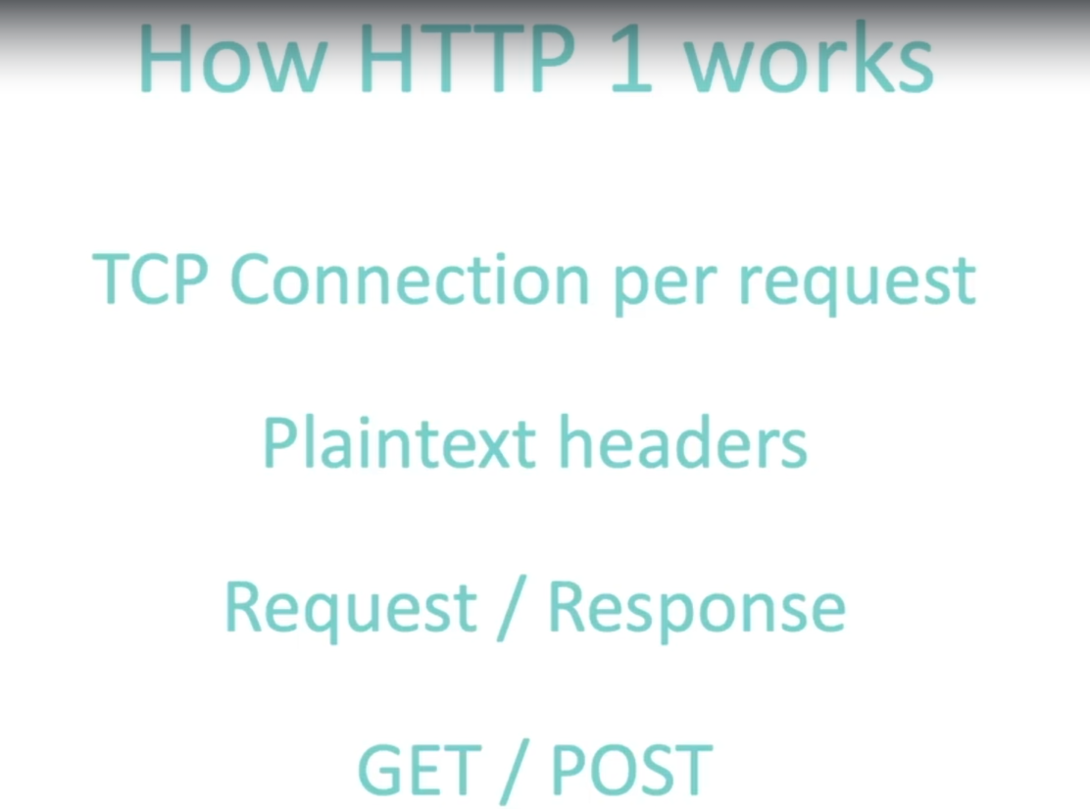

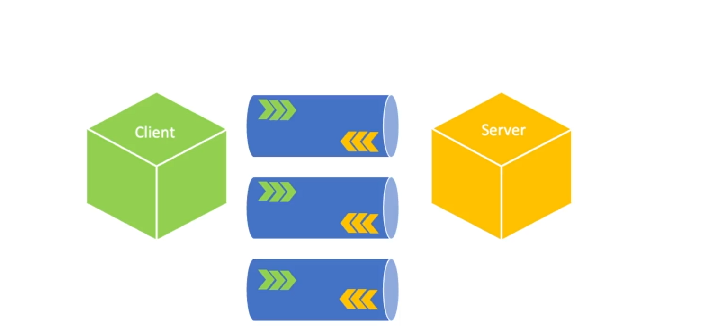

1. Por cada request debe abrir una nueva conexión TCP.
2. Envía texto plano, que es mucho más pesado y repite el nombre de campos.
3. Envía un solo request y recibe un solo response.
4. Debe usar los verbos establecidos para la comunicación con API tales como GET, POST, PUT, etc.

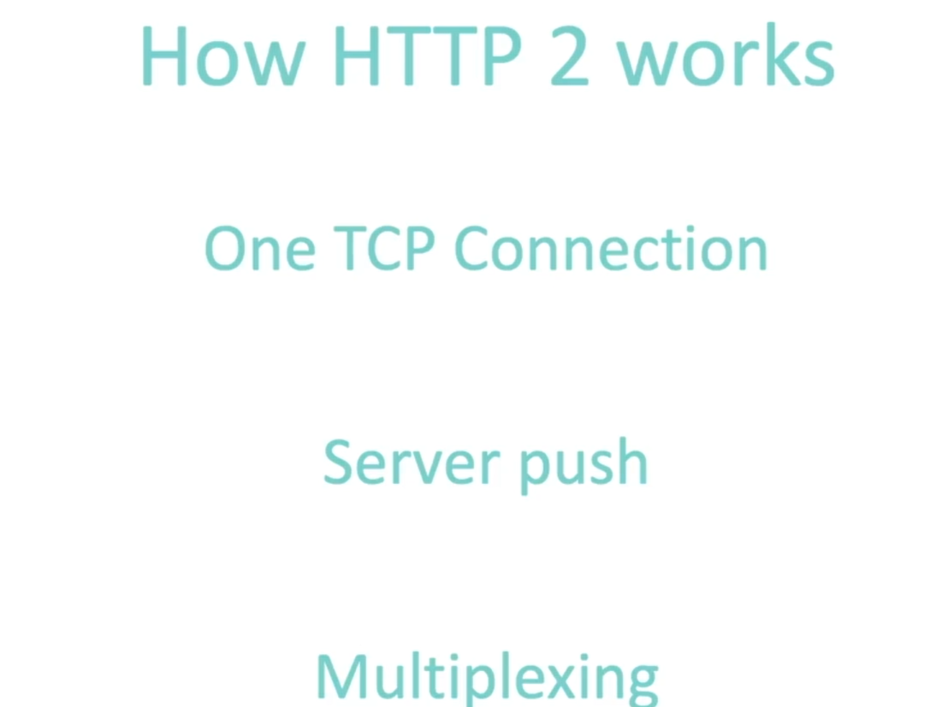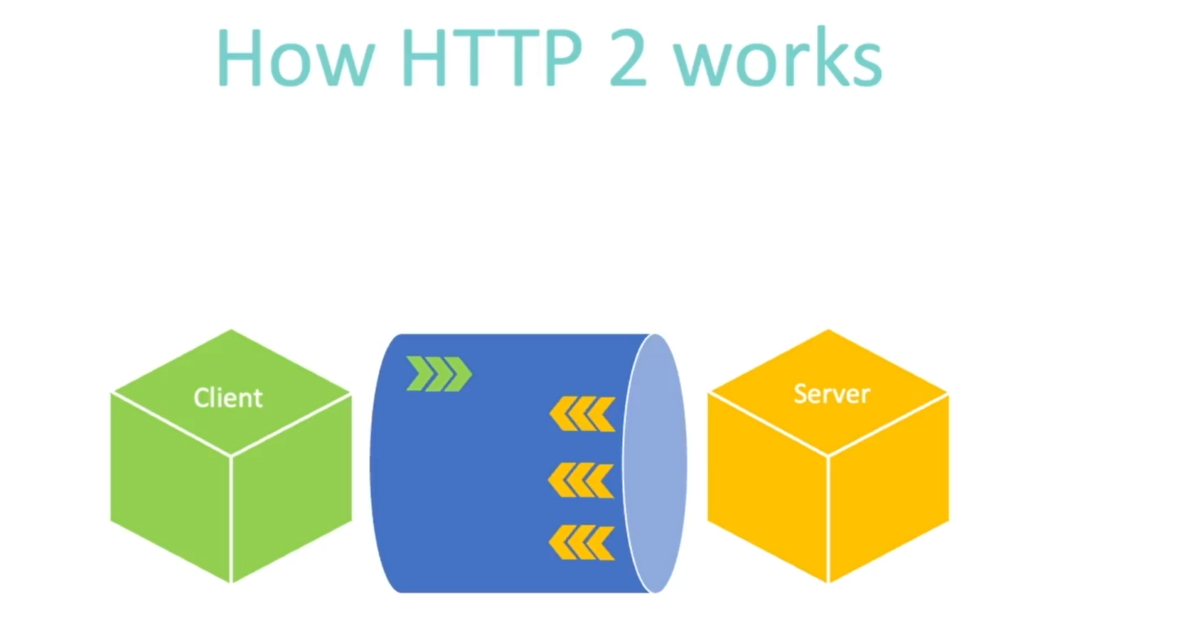

1. Maneja una solo conexión TCP para enviar uno o varios request o recibir uno o varios request.
2. Permite realizar “Server Push”, esto permite que un servidor compatible con HTTP / 2 envíe recursos a un cliente compatible con HTTP / 2 antes de que el cliente los solicite. Es, en su mayor parte, una técnica de rendimiento que puede ser útil para cargar recursos de forma preventiva.
3. Permite realizar multiplexación para enviar varios request de forma paralela por medio de una conexión.
4. Maneja serialización binaria, lo que permite que sea más rápido, ligero y eficiente enviar y recibir un request, además de serializar y des-serializar este.
5. Tiene una capa de seguridad SSL.

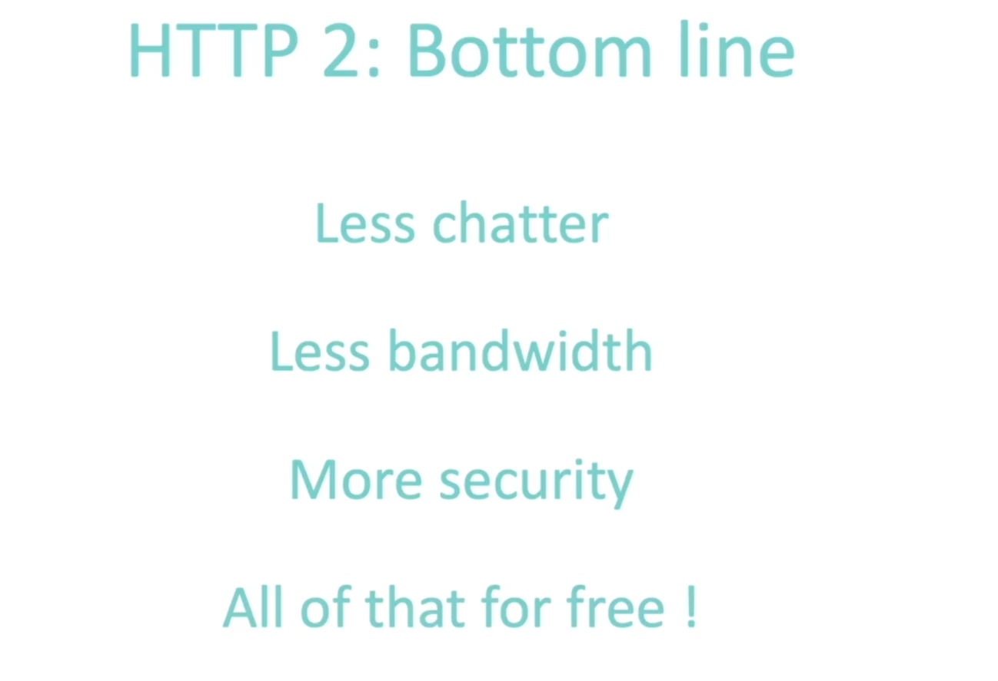

1. Es rápido de implementar y usar
2. Usa menos ancho de banda
3. Es más seguro
4. Es gratuito

**Types of Grpc**

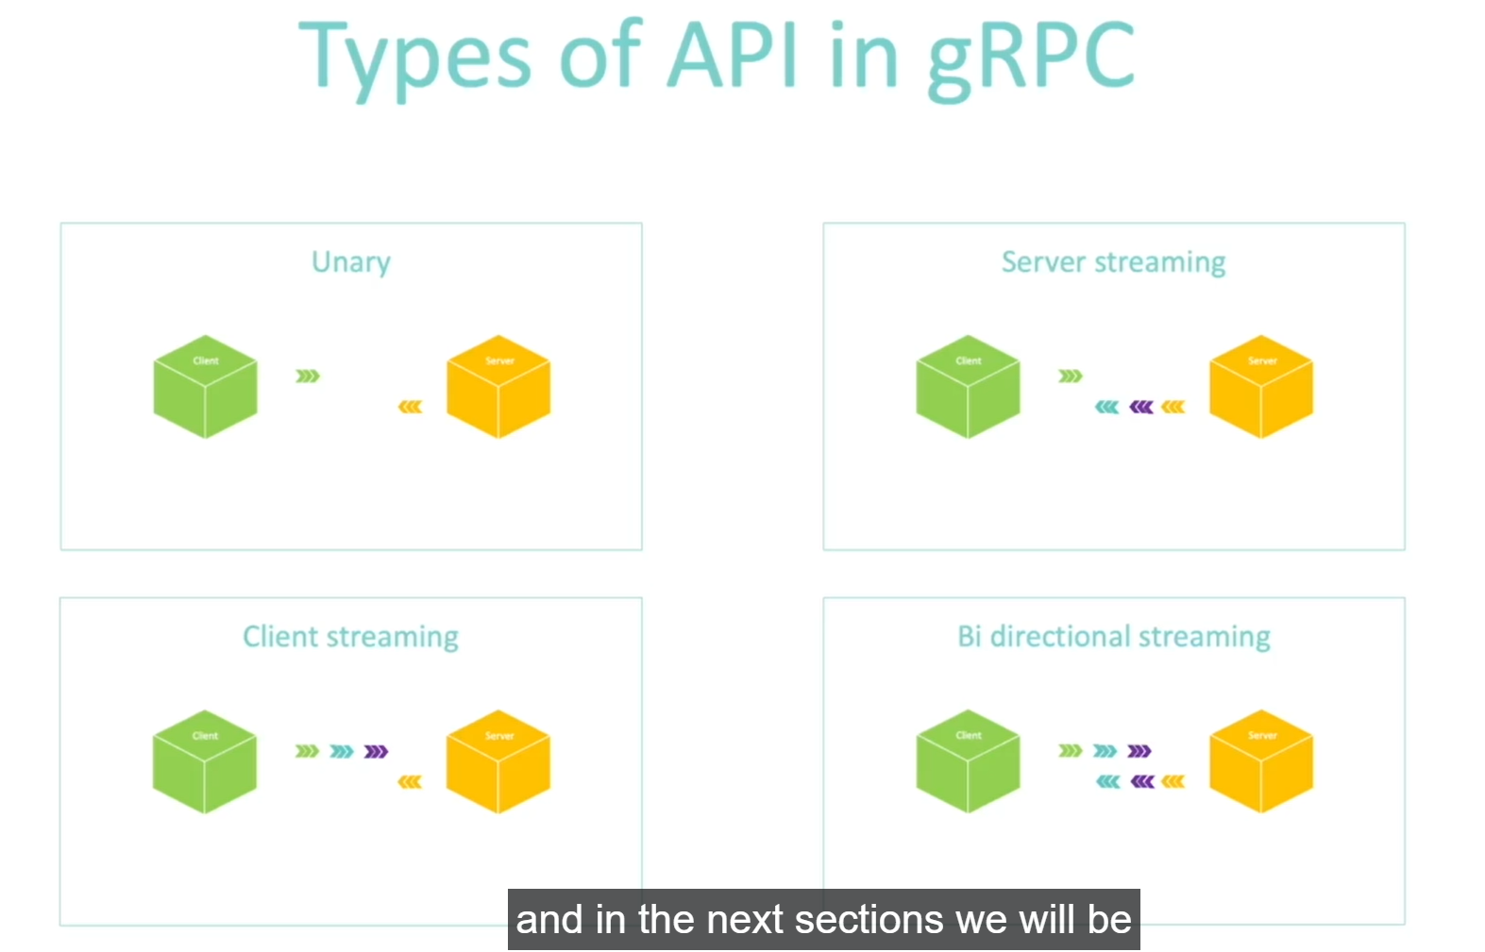

**Unary API**

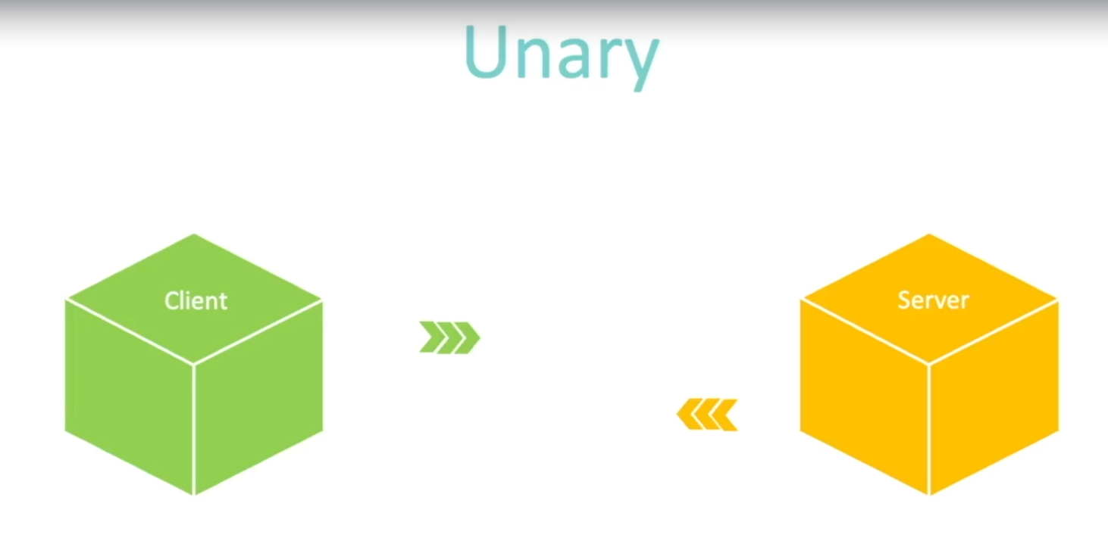

Realizamos una petición (request) y el servidor nos regresa una respuesta (response). Para uso de una API tradicional comolas REST, este unary puede funcionar sin problemas.

Server Streaming

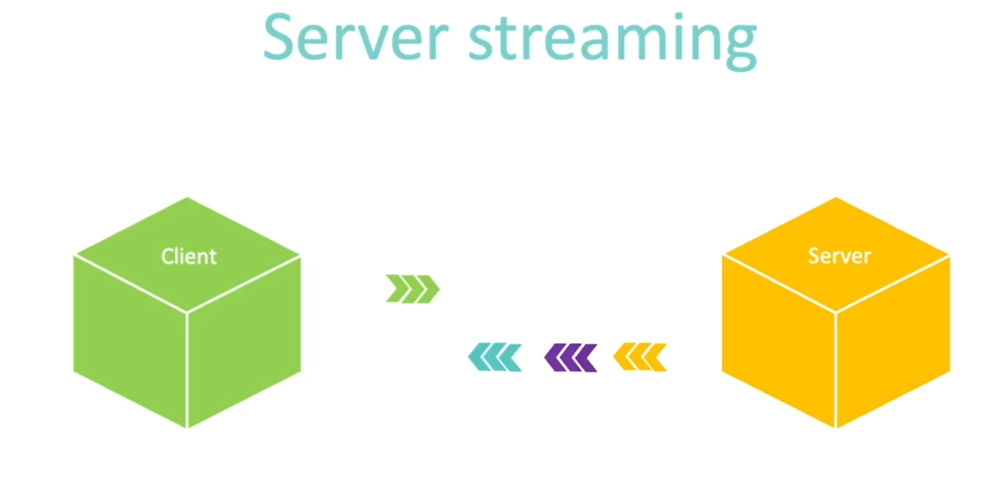

El cliente realiza un request y el servidor devuelve varios response (Este tipo ya implementa http2).

Client Streaming

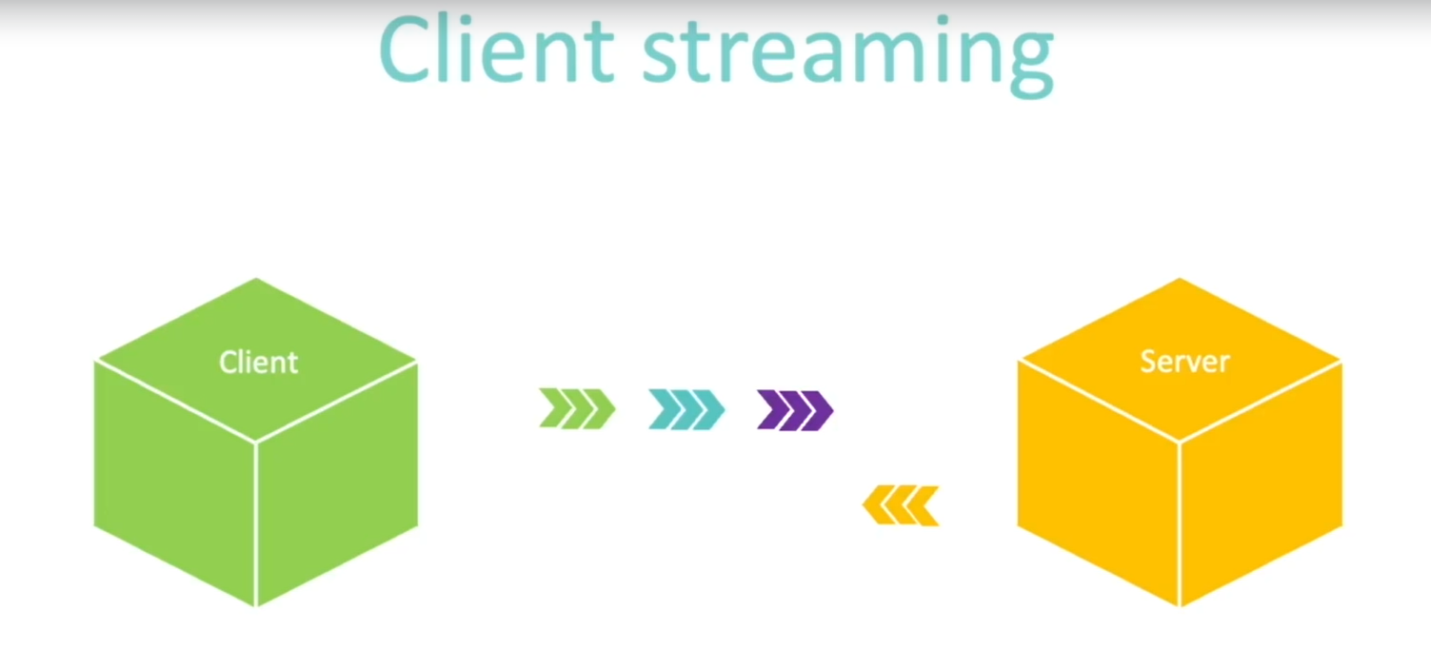

El cliente realiza múltiples request y el servidor regresa un response. Esto es útil cuando cargamos información o archivos al servidor o cuando queremos actualizar datos en tiempo real.

Bi Directional Streaming

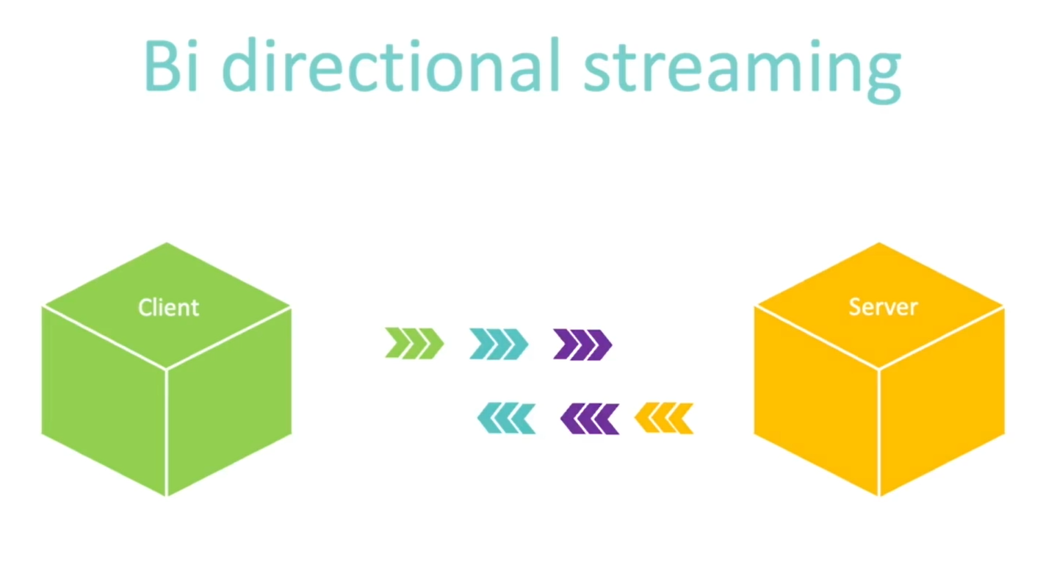

Envía múltiples request y recibe multiples response.

Código de estos tipos:

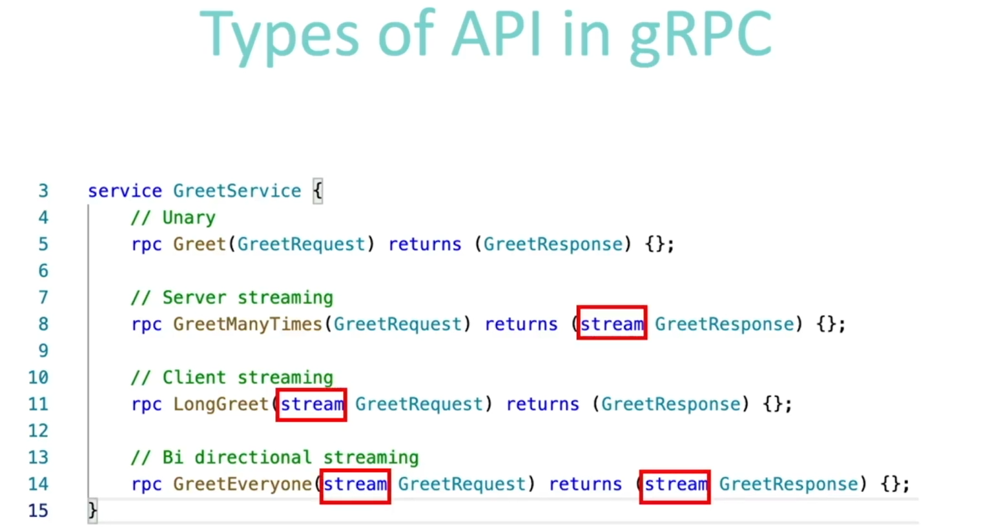

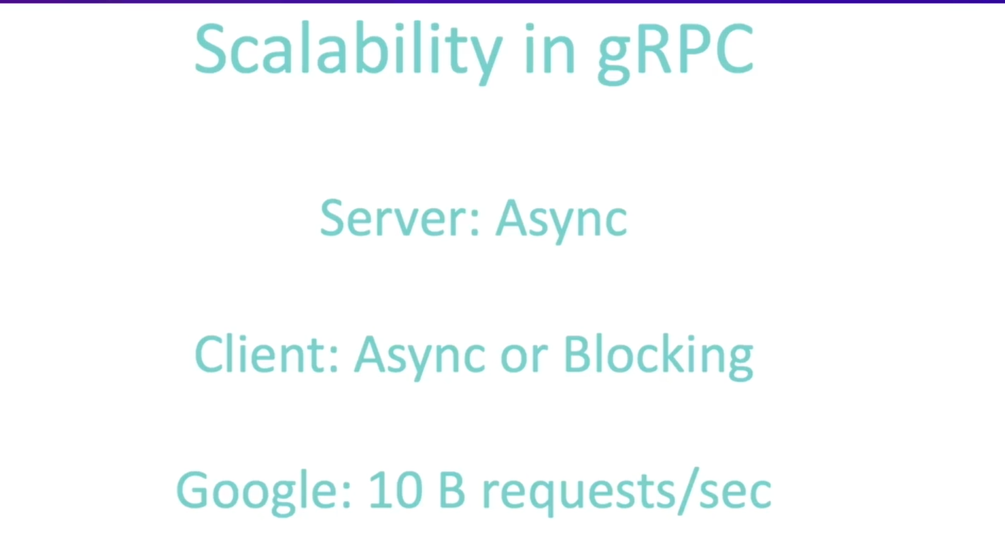

Seguridad

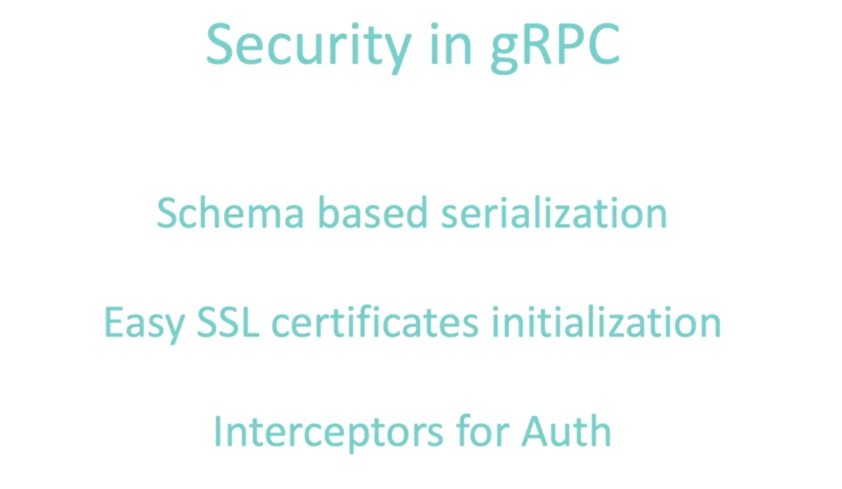

* Basado en un esquema de serialización, lo datos se manejan en binario por lo que no son legibles para humanos y requieres del archivo proto para des-serializarse.
* Maneja certificación SSL para brindar más seguridad
* Permite configurar medios de autentificación como tokens.

Diferencias entre gRPC y REST

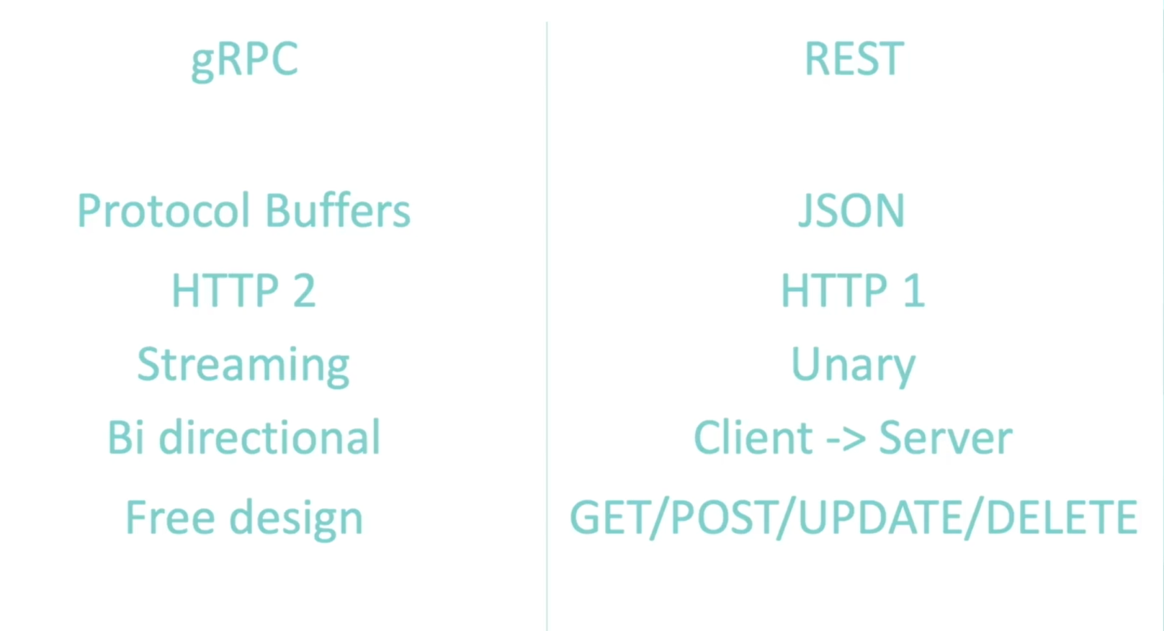

1. gRPC usa “protocol buffers” para transferir información mientras que REST usa el formato “JSON”. “protocol buffers” es más estricto respecto al esquema que trabajamos y el tipado de este, a diferencia de JSON que es más dinámico.
2. gRPC usa http2 y REST usa http1. Http2 require de una configuración adicional para que sea manejado correctamente por el loadbalancer (o balanceador de carga) ya que al reutilizar varias veces una misma conexión, puede sobre cargar de peticiones a un solo contenedor.
3. gRPC es bi direccional, lo que le permite enviar varios request y recibir varios response en una misma conexión abierta, a diferencia de REST que solo maneja Unary que envía un resquest y recibe un solo response.
4. gRPC permite un diseño libre para los protocolos de las API, a diferencia de REST que trabaja con los tradicionales verbos de “GET/POST/UPDATE/DELETE”.

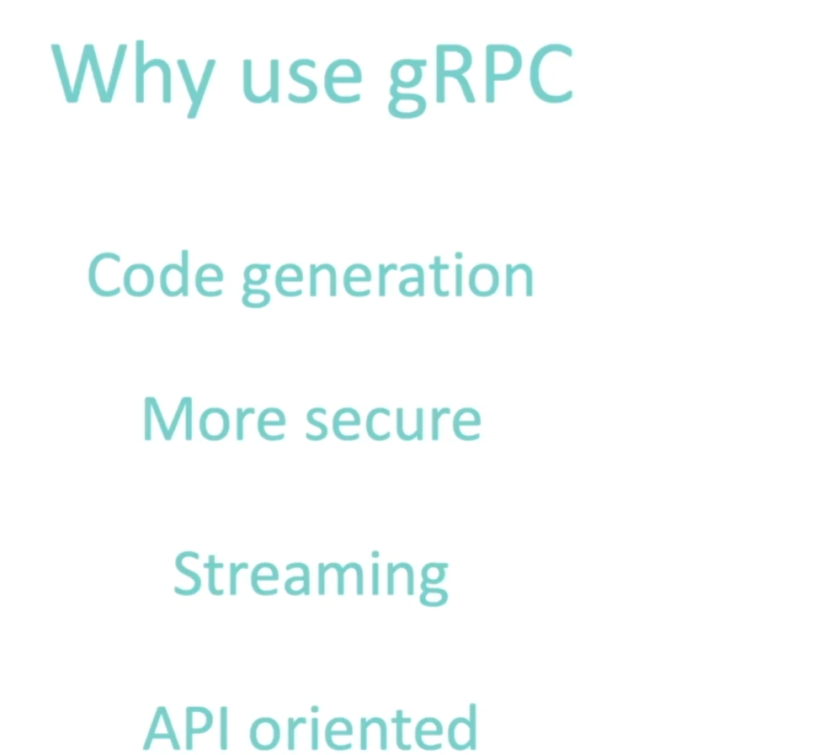

**Montando el cliente y servidor**

Empezaremos creando una solución vacía y en esta crearemos dos proyectos de consola, uno llamado “client” y otro “server”, además, de una carpeta “proto” para guardar los archivos .proto que crearemos.

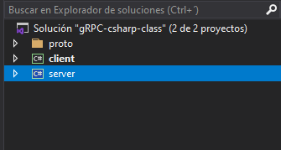

Dentro del archivo de proyecto de server (o instalando desde Nuget) incluiremos las librerías

* Google.Protobuf -> Para el manejo y compilado de protobuf
* Grpc -> Para uso de protobuf
* Grpc.Tools -> Para la generación del código automática

Y añadiremos un nuevo itemgroup en el cual el “Include” apunte a la ruta donde tendremos los archivos “.proto” y el “OutputDIr” apunte a la ruta donde se generará e código para los modelos.

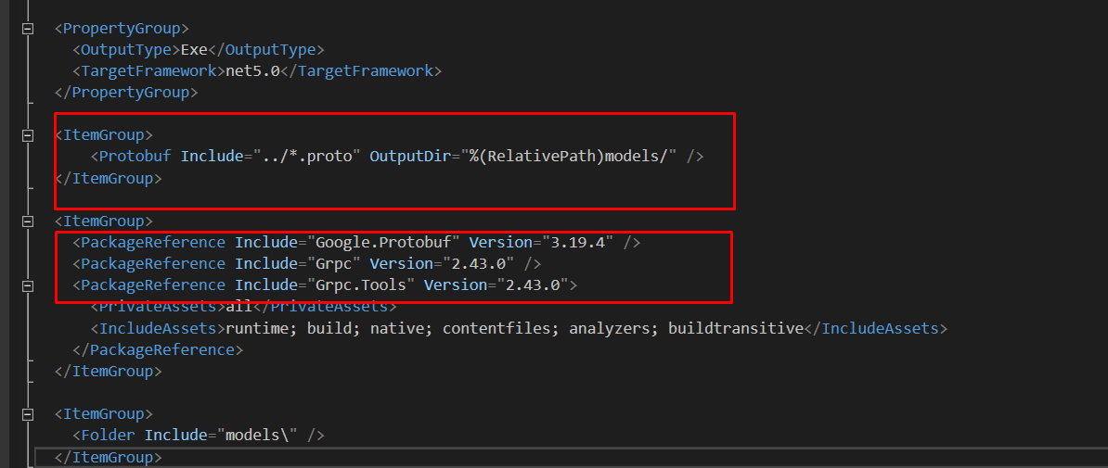

Dentro de client realizaremos el mismo proceso que en server

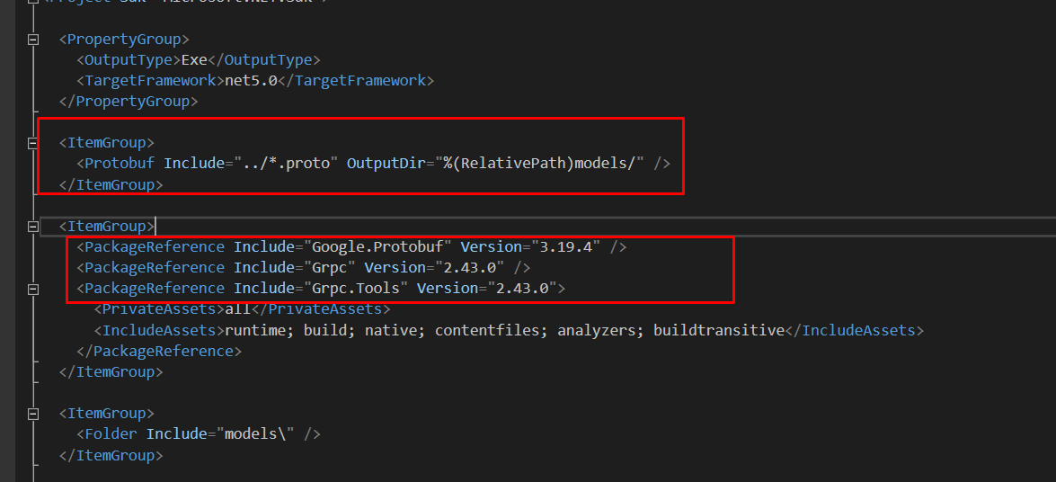

Ahora crearemos la carpeta “models” tanto para el proyecto “client” como para “server”, en dicha carpeta se generará el código de los modelos de protobuf.

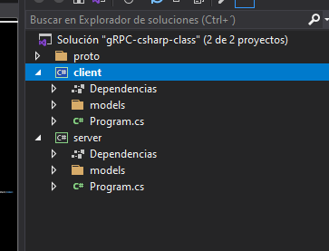

Después le daremos clic derecho a cada proyecto y “build” o “compilar” para que se generé el código.

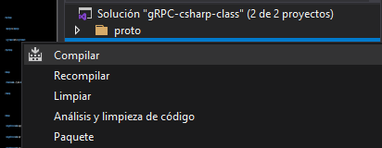

Dentro de la carpeta proto, crearemos el archivo “dummy.proto” para realizar una prueba. Este archivo tendrá la siguiente información.

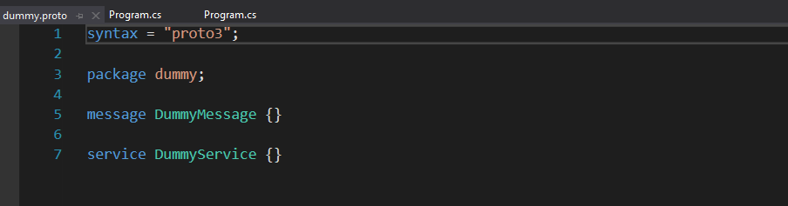

Dentro del archivo “program” del proyecto server definiremos el código para montar el servidor en local en un puerto determinado.

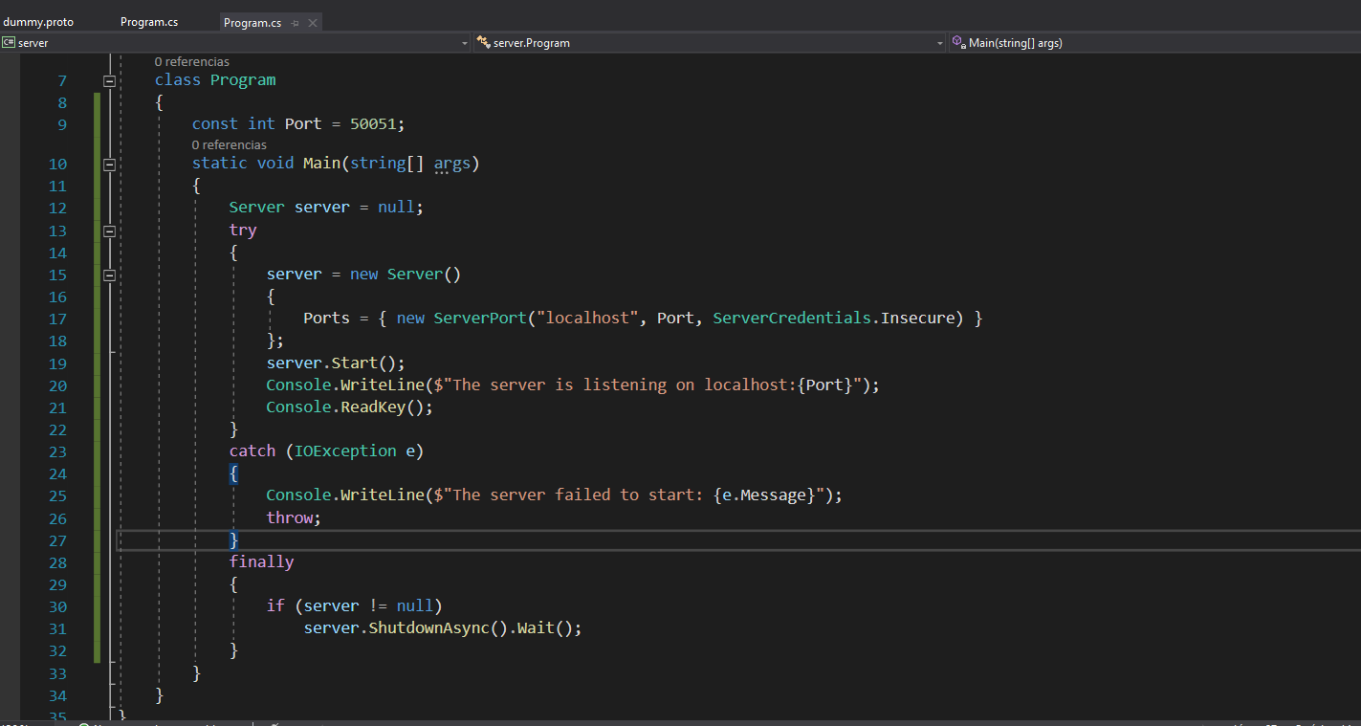

Por último, dentro del “program” del proyecto “client” crearemos el código para montar el cliente y conectarlo con el servidor.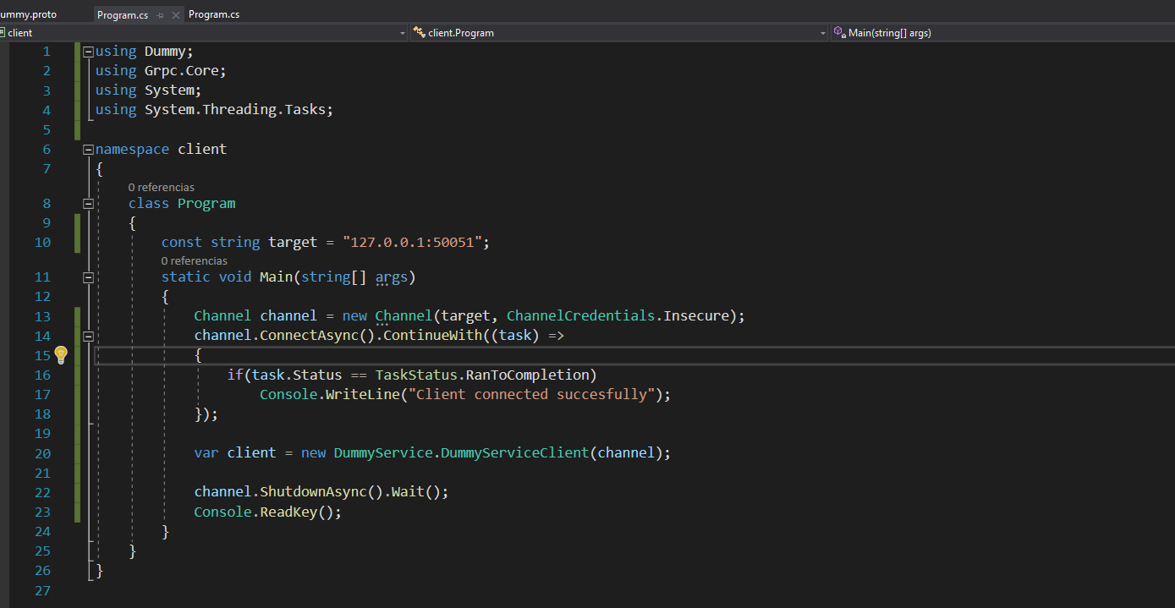

Para corroborar que todo funcione bien iniciaremos la depuración primero, para el proyecto server y por ultimo para el client y debería lanzar sus respectivos mensajes configurados.

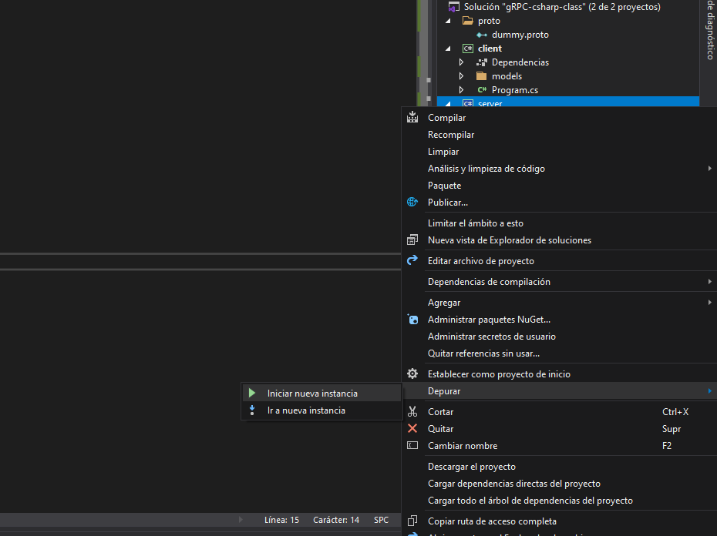

**Grpc Unary**

Vamos a la carpeta proto y creamos una nuevo archivo llamado “greeting.proto” y dentro de este, agregamos el siguiente código.

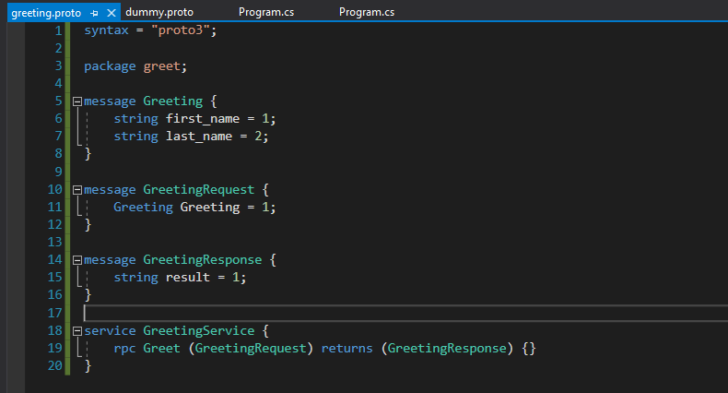

Dentro del proyecto “Server” creamos la clase “GreetingServiceImpl” para realizar la implementación del método greet. Esta clase debe heredar de “GreetingServiceBase” e implementar el método Greet, el cual usaremos para devolver el “GreetingResponse”.

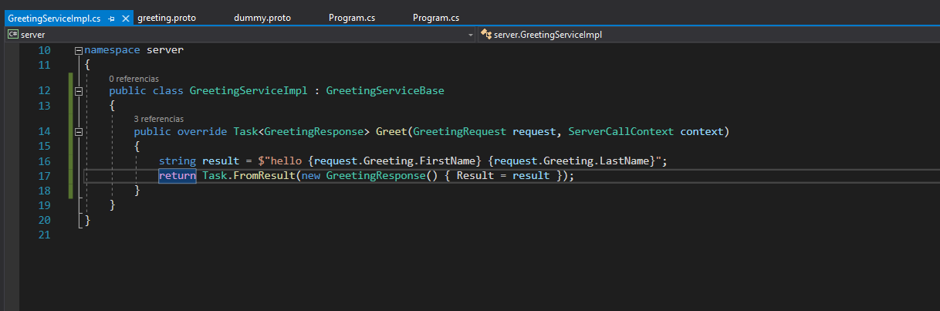

Dentro de las configuraciones del servidor en la clase program del proyecto “server”, agregamos la siguiente línea para configurar el servicio que recién creamos y le damos a “build” o compilar al proyecto.

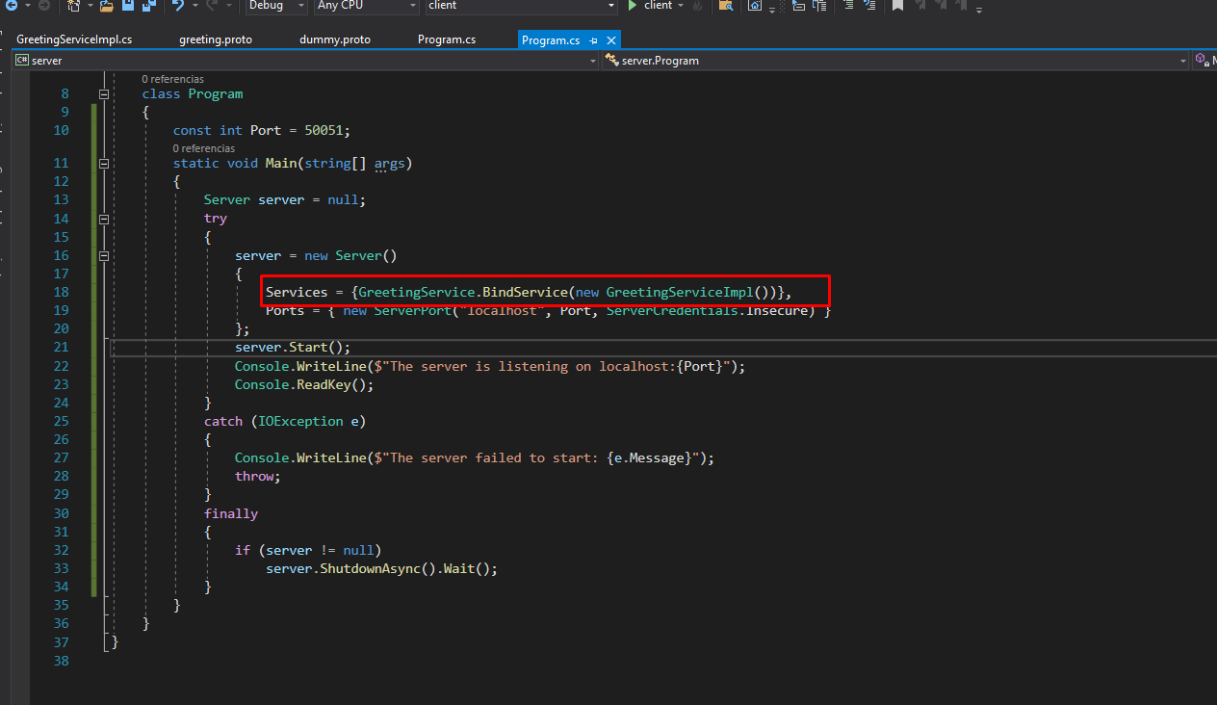

Por útimo, dentro del archivo “program” del proyecto “client”, añadiremos el siguiente código para enviar el request al servidor gRPC.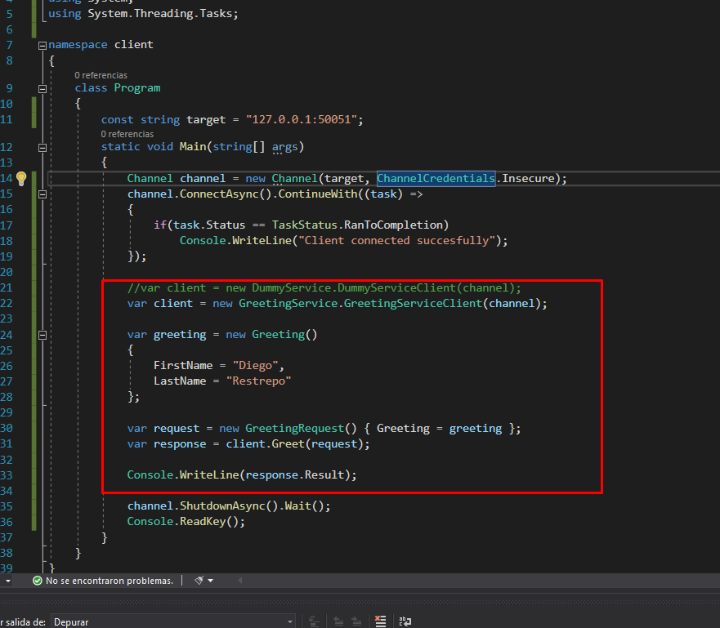

**Ejercicio**

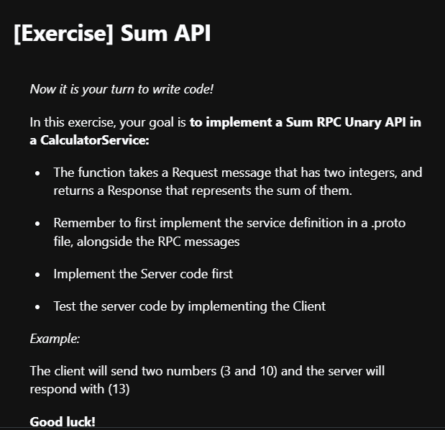

**Solución**

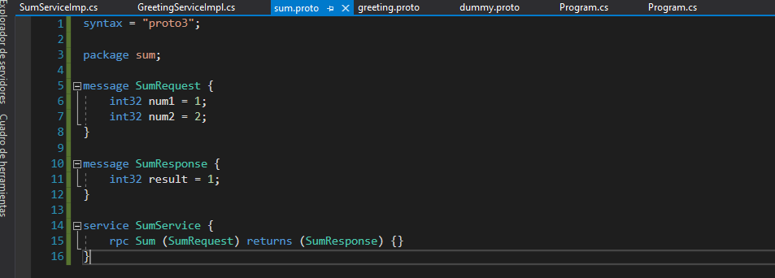

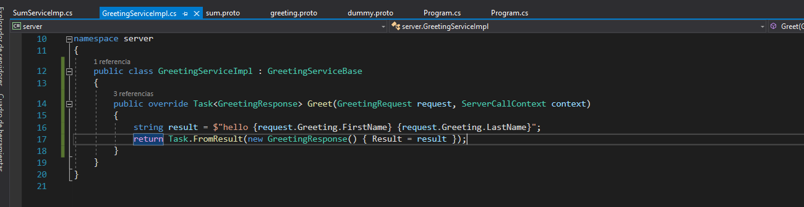

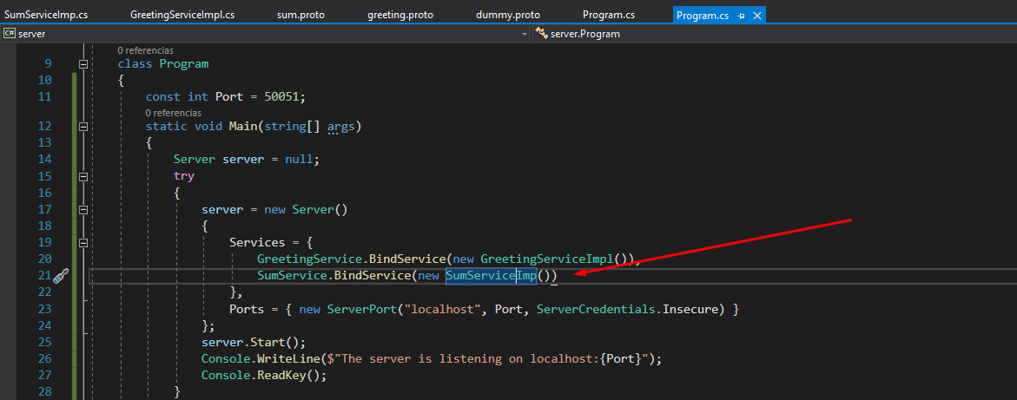

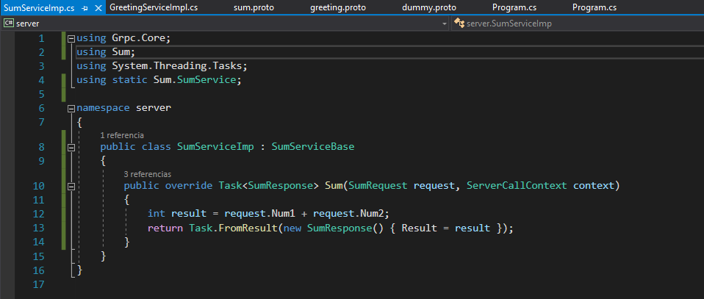

**gRPC Server Streaming**

Dentro del archivo Greeting de proto, incluimos el siguiente código, donde en la parte del returns tendrá la palabra reservada “Stream” para permitir que este devuelva varias responses.

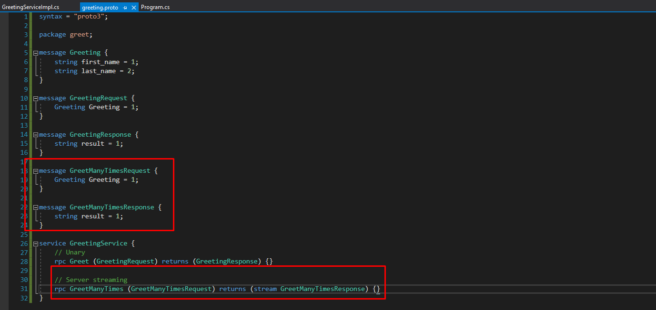

Compilamos nuevamente tanto en el servidor como el cliente y dentro del archivo de implementación, sobrescribimos la función GreetManyTiems, esta debe ser asíncrona para que dentro del foreach podamos devolver varios response con un await.

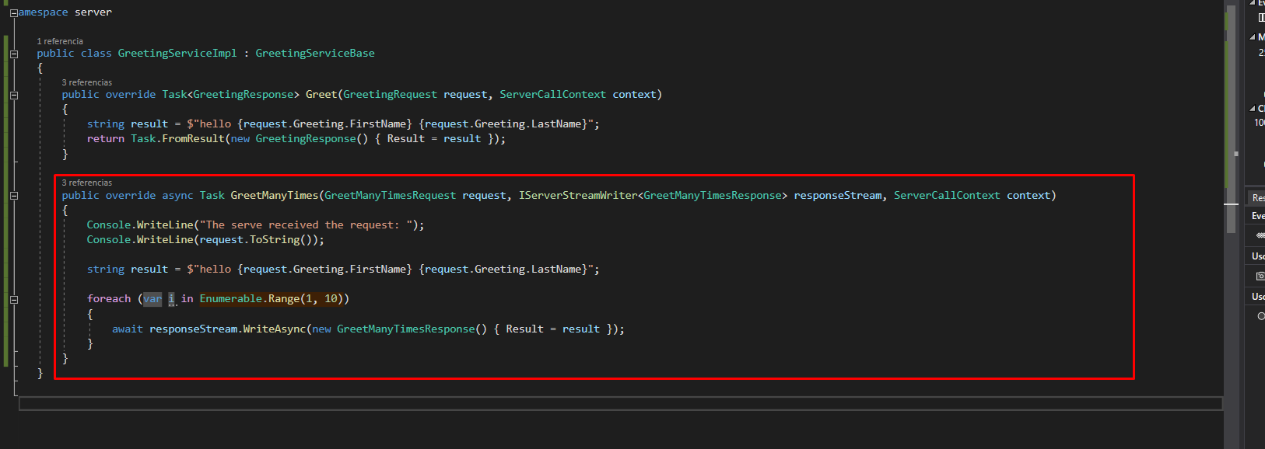

Por último, desde el archivo program del proyecto client recibiremos con un delay (esto para dejar tiempo entre cada respuesta) las respuestas que nos vaya devolviendo el servidor.

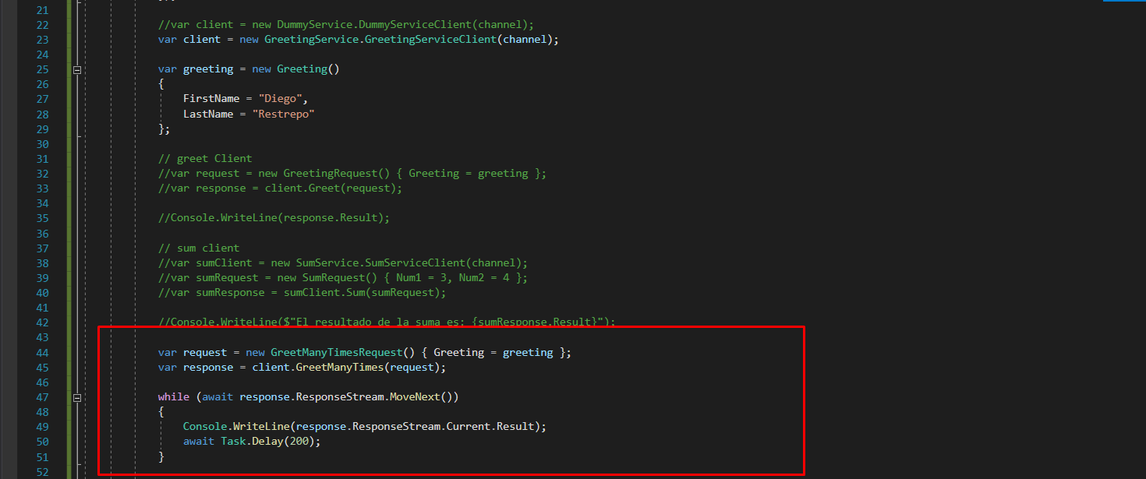

**Ejercicio**

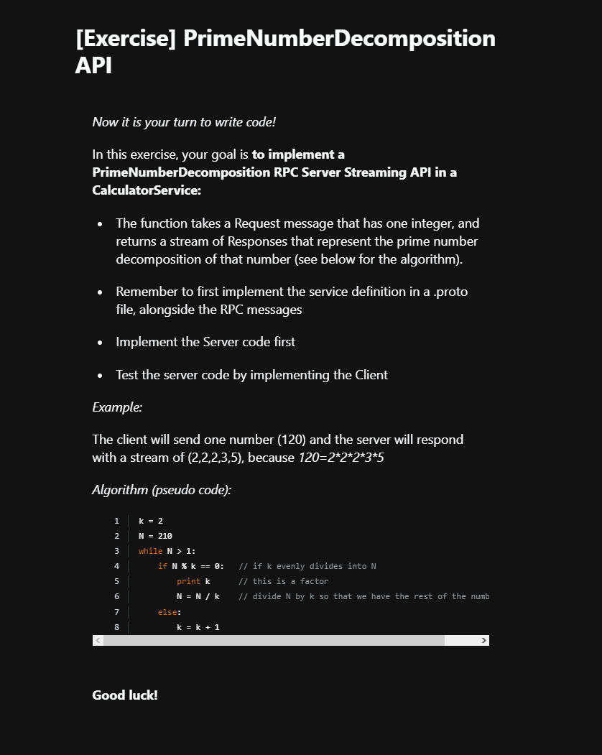

Solución

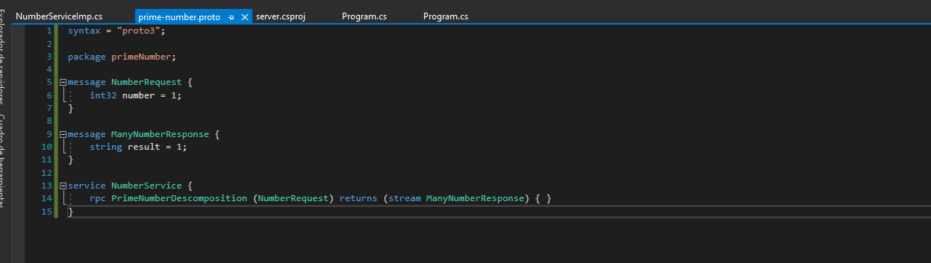

Dentro de server implementamos la función y construimos la lógica del algoritmo, dentro de este estaremos devolviendo los response con los números que descompongamos.

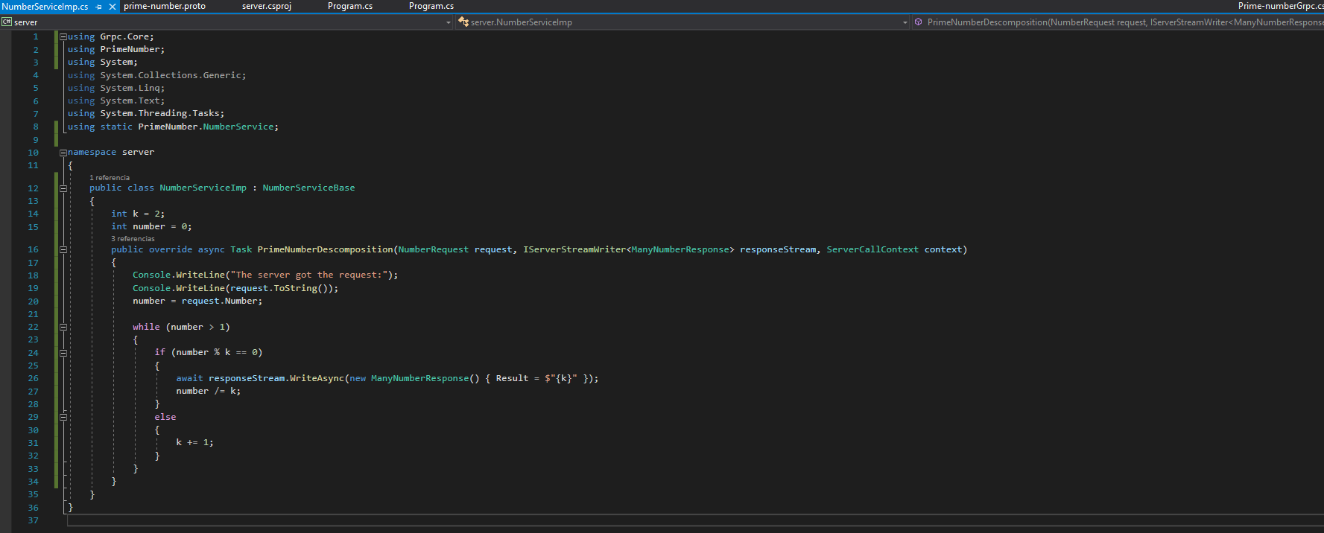

Dentro de program, incluimos el servicio con la implementación.

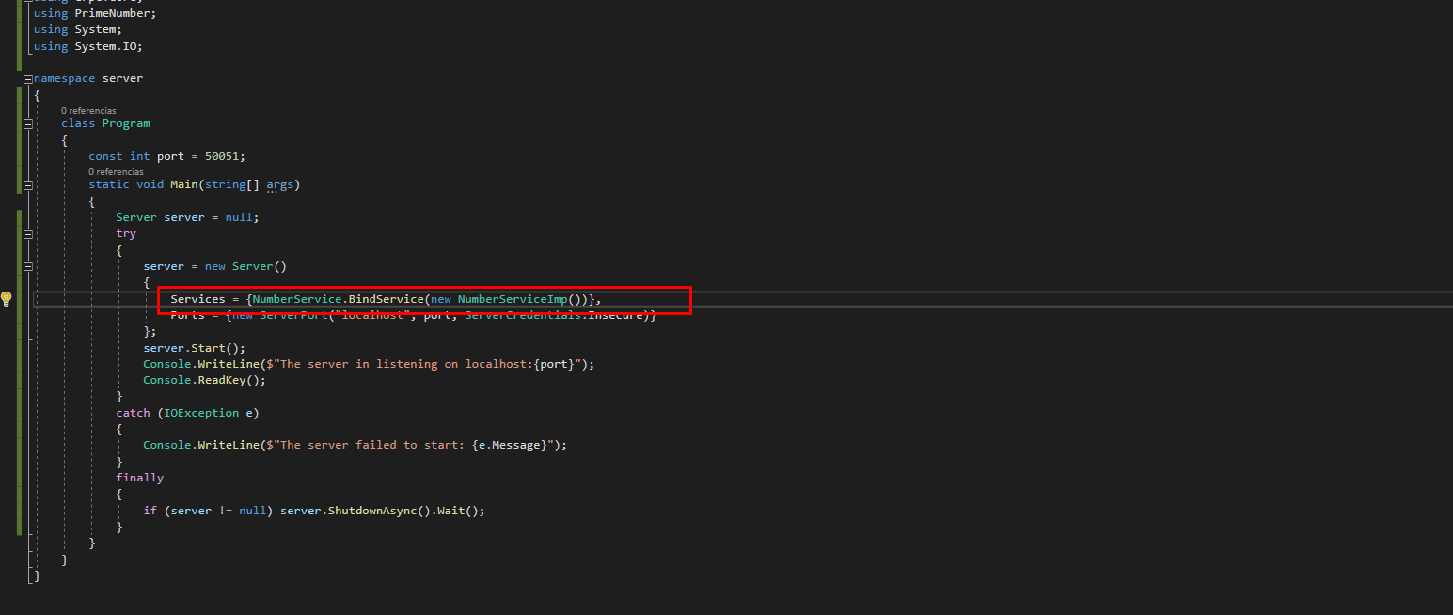

Por último, hacemos el llamado a método y pasamos el request como parámetro, compilamos el servidor y el cliente.

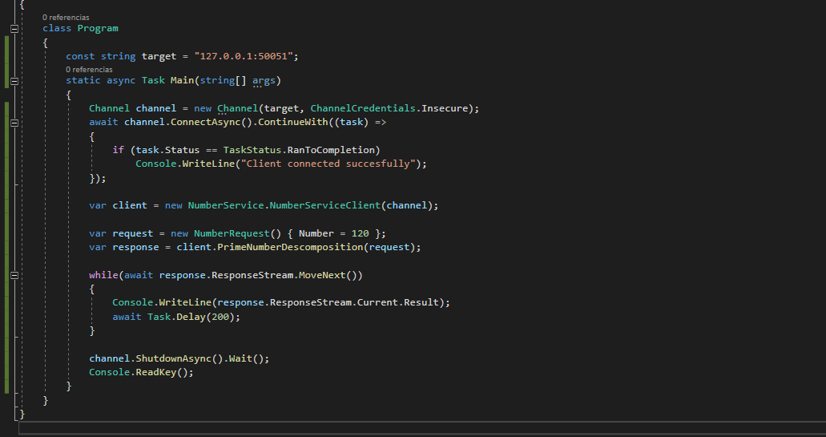

**gRPC Client Streaming**

Se usa cuando el cliente está cargando o subiendo archivos al servidor y/o cuando se envían muchas peticiones para que estas se procesen una a una y no todas al tiempo (ya que esto lo hace más lento).

Nota: El servidor le responderá al cliente solo cuando este haya terminado de enviar todas las peticiones aunque en la teoría, el servidor debería poder responder en cualquier momento.

Dentro del archivo greeting.proto incluimos el siguiente código, colocando la palabra reservada “stream” del lado del cliente para conseguir que este funcione como un “gRPC client streaming”.

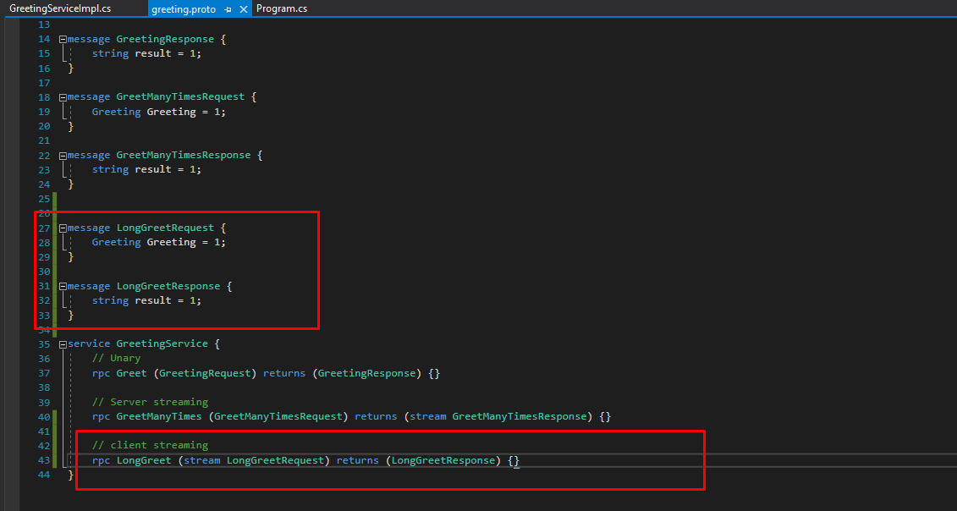

Dentro de la clase server, definimos la función que recibirá todas las peticiones del cliente, y una vez hecho esto, devolverá una respuesta.  
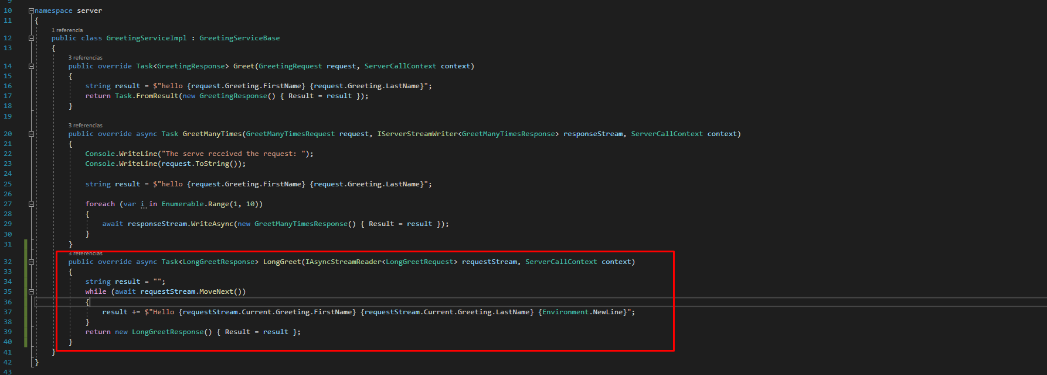

En el archivo “program” dentro del client agregamos el siguiente código para enviar varios request al servidor. Con el metodo “CompleteAsync”, le indicamos al servidor que ya hemos terminado de enviar peticiones para que este pueda devolvernos una respuesta.

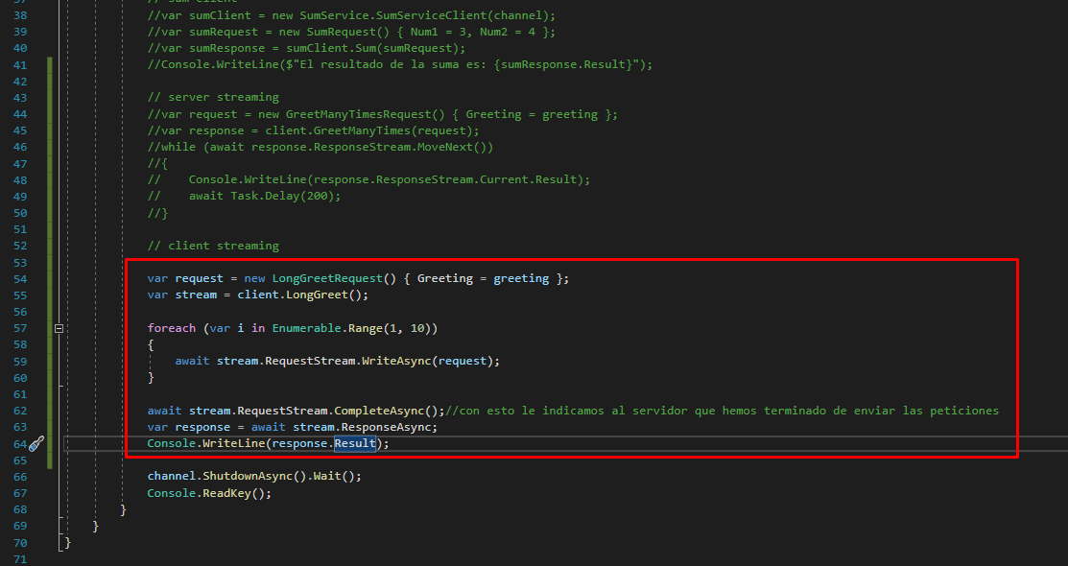

**Ejercicio** 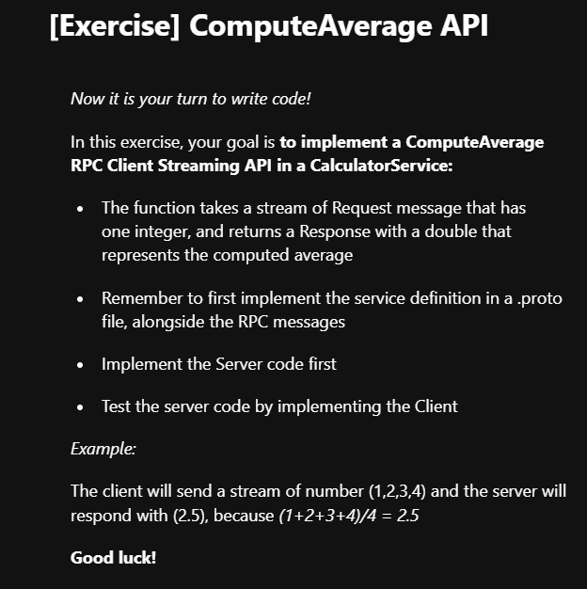

**Bi Directional Streaming (Bidi Streaming)**

Envía muchas solicitudes y recibe muchas respuestas. Esto es útil por ejemplo, para el caso de un chat en el cual se envían varios mensajes que el servidor debe re enviar al resto de usuarios de un chat.

Ingresamos el siguiente código en el archivo proto, para el caso de Bidi streaming, la palabra reservada “stream” debe ir en tanto en el request como en el response. Debemos compilar nuevamente el proyecto “client” y “server” una vez hecho esto.

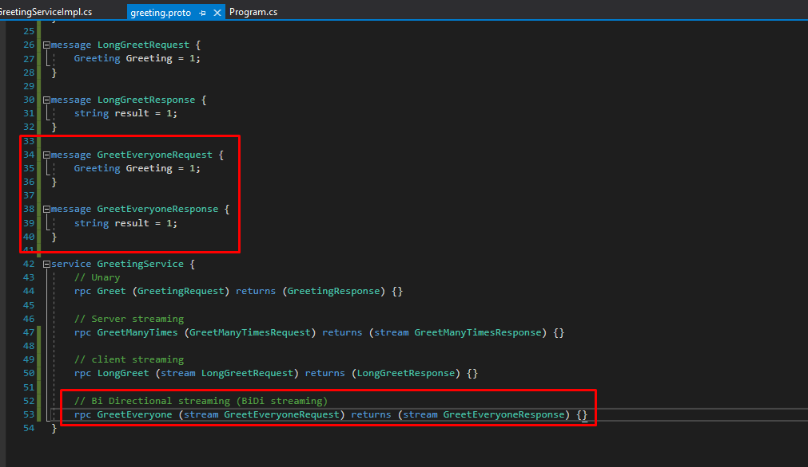

Implementamos la función como función asíncrona y dentro de esta lo primero que hacemos es leer la petición que nos llega desde el cliente, organizar el mensaje y guardarlo en lo en la variable “result” y seguido a esto, escribirlo de forma asíncrona para devolverlo al cliente.

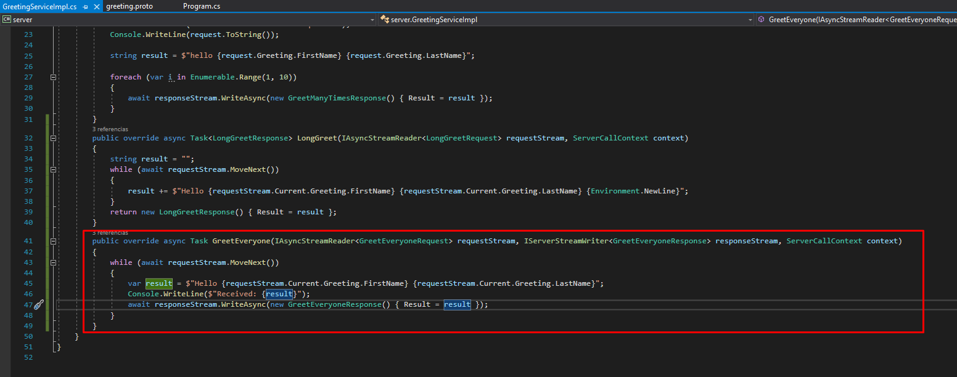

Dentro del archivo program del cliente, creamos la siguiente función, esta se encargará de primero, crear un hilo que vaya imprimiendo los mensajes que llegan del servidor y segundo escribir los request y enviarlos al servidor.

Nota: El cliente no recibirá la respuesta del servidor hasta que el haya enviado todas sus peticiones.

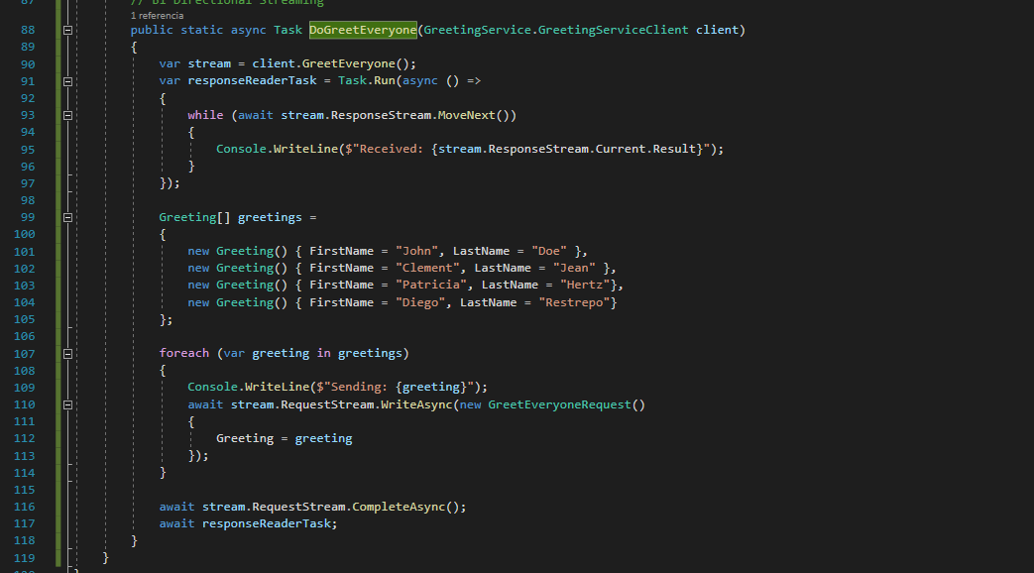

Depuramos el server y el cliente y veremos los siguientes mensajes:

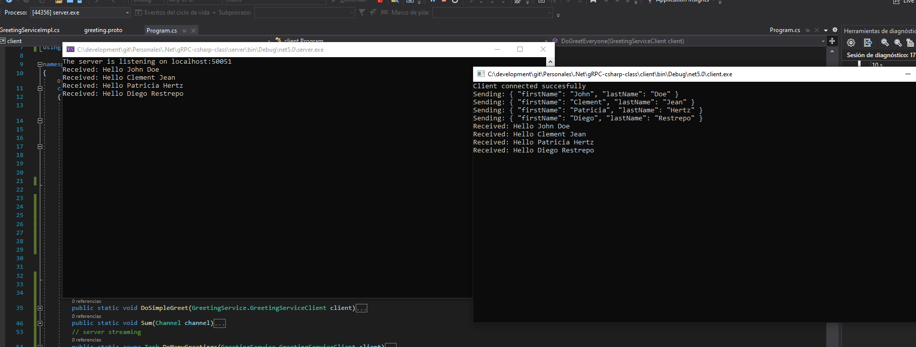

**Ejercicios** 